**Đánh giá xà phòng kháng khuẩn đa thảo dược**

**IV. KIỂM TRA ĐÁNH GIÁ**  
 Việc đánh giá xà phòng kháng khuẩn từ nhiều loại thảo dược được tiến hành như sau:

**1. Đánh giá cảm quan:**  
 Các đặc tính cảm quan như hình dạng, mùi, màu sắc và hình thức bên ngoài của xà phòng được xác định.

**2. Đo pH:**  
 Giá trị pH của xà phòng sau khi bào chế được kiểm tra bằng cách chạm giấy quỳ pH vào xà phòng vừa điều chế. Ngoài ra, pH còn được đo bằng máy đo pH sau khi hòa tan 1 gram xà phòng trong 10 ml nước.

**Chiều cao bọt:**  
 0,5 g mẫu xà phòng được lấy và phân tán trong 25 ml nước cất. Sau đó, dung dịch được chuyển vào ống đong 100 ml và bổ sung nước đến thể tích 50 ml. Ống được lắc 25 lần, sau đó để yên cho đến khi thể tích dung dịch nước ổn định ở mức 50 ml. Chiều cao của lớp bọt phía trên lớp nước được đo và ghi nhận.

**Khả năng giữ bọt:**  
 25 ml dung dịch xà phòng 1% được cho vào ống đong chia độ 100 ml. Ống được đậy bằng tay và lắc 10 lần. Thể tích bọt được ghi lại sau mỗi phút, trong vòng 4 phút, để đánh giá khả năng giữ bọt.

**Thử kích ứng:**  
 Thử nghiệm được tiến hành bằng cách bôi xà phòng đã điều chế lên da trong 5–10 phút. Nếu không có dấu hiệu kích ứng, sản phẩm được xem là không gây kích ứng.

**Xác định hàm lượng ẩm tổng:**  
 5 g mẫu xà phòng được đặt trong đĩa petri và sấy trong tủ sấy ở 105 °C trong 2 giờ. Sau đó để nguội và cân lại. Sự chênh lệch khối lượng trước và sau khi sấy thể hiện lượng ẩm bị mất.

**Phần không tan trong cồn:**  
 5 g xà phòng được hòa tan trong 50 ml ethanol ấm, khuấy mạnh. Dung dịch thu được được lọc qua giấy lọc đã được cân trước, rửa thêm bằng 20 ml ethanol ấm. Sau đó, giấy lọc được sấy trong tủ ở 105 °C trong 1 giờ. Phần cặn còn lại được cân để xác định lượng chất không tan trong cồn.

**V. NGHIÊN CỨU IN VITRO**

**Hoạt tính kháng khuẩn của xà phòng thảo dược:**  
 Phương pháp đĩa khuếch tán (cup plate technique) tiêu chuẩn được sử dụng để xác định hoạt tính kháng khuẩn. Trong nghiên cứu này, chúng tôi đánh giá khả năng kháng khuẩn của xà phòng thảo dược có chứa 1 ml mỗi loại dịch chiết: nghệ, nha đam, neem và amla. Phương pháp này bao gồm việc tạo các giếng trên đĩa thạch đã được cấy vi khuẩn và đo vùng ức chế xung quanh giếng.  
 Mục tiêu là xác định hiệu quả của xà phòng thảo dược trong việc ức chế vi khuẩn gây bệnh trong điều kiện in vitro. Chủng vi khuẩn được sử dụng là Staphylococcus aureus.

**Kết quả và Thảo luận:**

Việc đánh giá xà phòng thảo dược có hoạt tính kháng khuẩn đã được thực hiện thành công. Công thức xà phòng đa thảo dược được thử nghiệm trên một chủng vi khuẩn bằng phương pháp đĩa khuếch tán (cup plate technique). Kết quả cho thấy công thức xà phòng thể hiện hoạt tính kháng khuẩn rõ rệt, với các vùng ức chế rõ quanh giếng. Ngược lại, xà phòng đối chứng và nhóm chứng âm (nước cất vô trùng) không thể hiện bất kỳ hoạt tính kháng khuẩn nào.

Chế phẩm có màu nâu, mùi thơm dễ chịu và hình thức bên ngoài tốt. Giá trị pH đo được là 8, chiều cao bọt đạt 3 cm và thời gian giữ bọt là 8 phút. Ngoài ra, kết quả thử kích ứng da cho thấy sản phẩm an toàn khi sử dụng, không gây kích ứng.

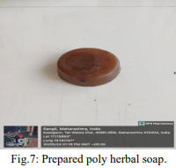 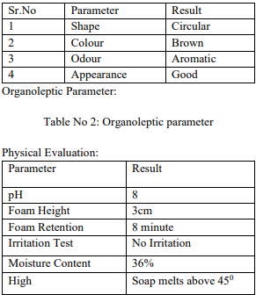

Table No3: Physical Evaluation

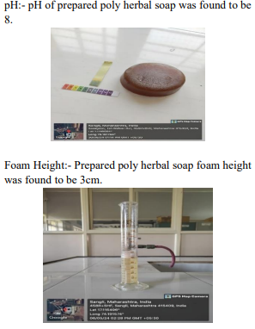 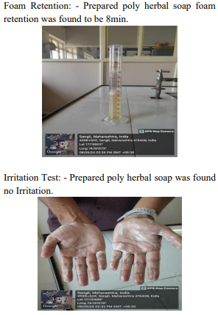

**Hàm lượng ẩm:**

Khối lượng mẫu ban đầu = 5 g  
Khối lượng mẫu sau khi sấy = 3,2 g  
Lượng hao hụt sau sấy = 5 – 3,2 = 1,8 g

Hàm lượng nước được tính theo công thức:

m/M*100 = 1.8/5*100 = 36 %

**Hoạt tính kháng khuẩn:**

Chủng vi sinh vật sử dụng là Streptococcus aureus, một loại vi khuẩn Gram dương, được dùng để đánh giá khả năng kháng khuẩn của xà phòng đã bào chế so với xà phòng chuẩn.

**Quan sát**  
 Hoạt tính kháng khuẩn được xác định dựa trên đường kính vùng ức chế (mm) xung quanh giếng. Các giá trị đường kính vùng ức chế được ghi nhận để đánh giá hiệu quả kháng khuẩn của công thức xà phòng.

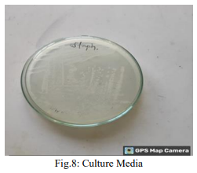 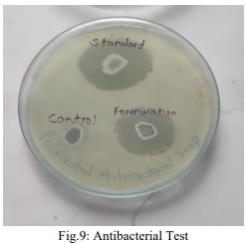

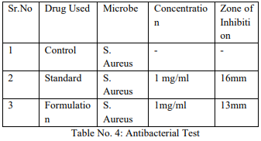

**Kết luận**

Xà phòng đa thảo dược được bào chế từ dịch chiết nghệ, nha đam, neem và amla đã thể hiện hoạt tính kháng khuẩn đáng kể đối với chủng vi khuẩn thử nghiệm, được chứng minh qua vùng ức chế rõ ràng quan sát được bằng phương pháp đĩa khuếch tán.

Chế phẩm có pH trung tính (pH = 8), chiều cao bọt đạt 3 cm, thời gian giữ bọt 8 phút và không gây kích ứng da, chứng tỏ sản phẩm an toàn khi sử dụng.

Những kết quả này khẳng định hiệu quả và tiềm năng ứng dụng thực tiễn của xà phòng thảo dược như một giải pháp tự nhiên, hiệu quả trong hỗ trợ kháng khuẩn.

Người viết bài: Ths. Trịnh Thị Loan

Người duyệt bài: Ths. Nguyễn Thị Thùy Trang

Nguồn báo:

<https://ijirt.org/publishedpaper/IJIRT165591_PAPER.pdf>